La psicología del color en la cinematografía
y sus efectos en la audiencia

The psychology of color in cinematography and its effects on the audience

Marie Jossie Jiménez Novelo¹, Victoria Jacqueline Medina Grajales¹,
Uriel Alejandro Molina Escalante¹ y Cintia Arely May Cen^{1*}

¹Tecnologico Nacional de México campus Progreso, Boulevard Tecnológico de Progreso
SN por 62, CP 97320, Progreso, Yucatán, México.

*Corresponding author:
cmay@itsprogreso.edu.mx

Resumen. El poder del color: “una herramienta fácil pero poderosa para influir" (Marty Nemko,2021). El objetivo de este proyecto es evaluar respuestas emocionales en las personas que asisten a ver una película en los cines de la Ciudad de Mérida, Yucatán, Comparar diferentes usos de los colores y analizar los efectos en las personas después de ver unas películas seleccionadas, recopilar opiniones y percepciones de espectadores mediante encuestas con base a un análisis cuantitativo y descriptivo de contenido, observando la influencia del color en la actitud y comportamiento, presentándose como una táctica efectiva para influir. Este estudio cuantitativo descriptivo sobre la psicología del color en la cinematografía proporciona valiosa información sobre cómo los colores influyen en los espectadores y cómo a través de ello los cineastas pueden manipular los colores para influir en los sentimientos y las emociones de la audiencia.

Palabras Clave: Teoría del color, cine, psicología del color, cinematografía.

Abstract. The power of color: "an easy yet powerful tool for influence" (Marty Nemko, 2021). The objective of this project is to evaluate emotional responses in people who attend to see a film in the cinemas of the City of Mérida, Yucatan, Compare different uses of colors and analyze the effects on people after watching selected films, collect opinions and perceptions of viewers through surveys based on a quantitative and descriptive analysis of content, observing the influence of color on attitude and behavior, presenting itself as an effective tactic to influence. This descriptive quantitative study of color psychology in filmmaking provides valuable insights into how colors influence viewers and how filmmakers can manipulate colors to influence audience feelings and emotions.

Keywords: Color theory, Color psychology, Cinematography.

I. INTRODUCCIÓN
En un artículo titulado "El poder del color: una herramienta fácil pero poderosa para influir" por Marty Nemko, Ph.D., el autor habla sobre la influencia del color en la actitud y el comportamiento. El artículo destaca varias tácticas utilizadas para influir y presenta el color como otro influenciador efectivo. (Marty Nemko, 2018)

El objetivo general de la investigación es describir el uso de la psicología del color y aplicarla al mundo cinematográfico, para eso se ayudarán con los objetivos específicos que empezarían con (a) analizar fundamentos teóricos de psicología del color en cinematografía, (b) investigar significado emocional y simbolismo del color en cinematografía, y sus efectos psicológicos en el espectador, (c) explorar técnicas de uso del color en cinematografía para transmitir emociones y sentimientos, (b) estudiar importancia del color en diferentes géneros de animación cinematográfico.

Una de las mayores modulaciones en el cine ocurrió durante los años 60 con la llegada del color a los medios audiovisuales. Más allá de una evolución técnica, el color en la cinematografía condujo a un mayor cambio en personajes y en la atmósfera de las filmaciones. (Technok , 2016)

El color llegó al cine antes de que apareciera la película de color. En un principio se coloreaban a mano todos los fotogramas de una película, tarea que resultaba compleja por el reducido tamaño de cada fotograma, y por la gran cantidad de fotogramas que formaban una película, en una película de hora más de 90000 fotogramas. En 1905 Pathé introdujo en el proceso de coloreado medio mecánicos, pero esto no simplifica en exceso la tarea. (Technok , 2016)

Desde hace siglos el color ha representado mucho significado y es un hecho que puede verse reflejado en pinturas, fotografías, moda, el cine… El color se manifiesta en un sinfín de representaciones icónicas. (Technok , 2016)

En esta investigación, se dispusieron a recatar información sobre cómo la psicología de los colores ayuda a estos medios audiovisuales a lograr diferentes cometidos y aflorar las diferentes emociones que se quieren transmitir al momento de realizar películas animadas.

A. Objetivos
(a) Evaluar respuestas emocionales en las personas que asisten a ver una película en los cines de la Ciudad de Mérida.
(b) Comparar diferentes usos de los colores.
(c) Identificar cómo son usados los colores.

B. El cine y la psicología de colores
La psicología del color en la cinematografía es un estudio que busca comprender cómo los colores inﬂuyen en las emociones, percepciones y respuestas cognitivas de los cineastas al momento de estar en las salas de cine. Esta investigación se basará en la idea de que los colores pueden utilizarse como herramientas narrativas y estilísticas para comunicar ideas, crear atmósferas y afectar al público. (Espinosa Mijares, 2011)

Teoría del color: Este tema habla de lo que los colores pueden provocar en las personas y que pueden inﬂuir de igual forma en la manera en la que se sienten. Un ejemplo sería el color azul que evoca a la tranquilidad, y el amarillo provoca una sensación de alegría y optimismo. (Aboites, V., (2009))

Semiótica del color: La semiótica se reﬁere al estudio de los signiﬁcados culturales y simbólicos que se le dan a los colores. En el contexto cinematográﬁco, ciertos colores pueden tener un sentido en especíﬁco según la cultura y la narrativa que se le esté aplicando…( VÉLEZ, A., (2019).)

Armonía de los colores: Para Ostwald solo pueden resultar armoniosos aquellos colores cuyos atributos están en una relación simple, relación que puede estar dada por diferentes tintes con igualdad en contenido de blanco y contenido de negro, escalas de igual contenido de blanco, escalas de igual contenido de negro o escalas de igual cromaticidad. (JL CAIVANO , 2004)

La psicología del color es un ingrediente esencial en el cine, ya que influye en las emociones y percepciones del público, lo que permite transmitir de manera efectiva los mensajes y la narrativa de una película o animación. Al comprender cómo los colores afectan a las emociones del espectador, se pueden crear experiencias visuales más impactantes y cautivadoras.

C. Usos de los colores en la cinematografía
Paleta de colores por género cinematográﬁco:

Narrativo: Se utilizan los colores para transmitir información sobre personajes, conﬂictos y evolución de la trama. Por ejemplo, un cambio ligero en la paleta de colores puede reﬂejar el desarrollo de un personaje o que la ambientación sea más seria.

Emocional: En varios estudios se conﬁrmó que los colores son una herramienta poderosa para inﬂuenciar emociones en el público. Ciertos colores pueden inducir respuestas emocionales, como el uso del rosa para transmitir amor o el verde para generar sensación de envidia.

Estilístico: Los directores a menudo emplean una paleta de colores única y distintiva para crear un estilo visual llamativo en sus películas. Podemos analizarlos desde una perspectiva cuantitativa para patrones y tendencias. (Mainer Martín, 2014)

La elección de diferentes paletas de colores es una habilidad importante en el cine, ya que permite definir el ambiente, el tono y la narrativa de una obra. Al experimentar con paletas diversas, los directores pueden evocar emociones específicas, establecer la atmósfera de la historia y dar vida a mundos visuales únicos. En resumen, dominar la psicología del color es fundamental para lograr una película envolvente y memorable.

D. Cinematografía
El cine según Matínez (2012)
“El cine, como cualquier otro componente de lo social, forma parte de la historia que se va haciendo cada día, entendida como relación de nuestro tiempo […] El cine abrió el campo a los medios audiovisuales que se caracterizan como espacios de expresión artística, creativa y de comunicación, todo ello sometido a un proceso de producción eminentemente colectivo.” (pág. 47) .

El cine, en este contexto, se concibe como un medio que posee la capacidad de funcionar simultáneamente como documento y testimonio, Los aspectos simbólicos son como los mensajes secretos que el cine nos comunica a través de sus imágenes, mientras que lo imaginario es como la magia que se utiliza para crear mundos de ensueño.

Siguiendo con la idea de que el cine ayuda a transmitir información de una forma audiovisual, podemos también comprender que el cine hace uso consciente de la paleta de colores para desempeñar un papel crucial en la forma en que se transmiten los significados y se evocan emociones en la audiencia. “En la actualidad las imágenes cinematográficas han adquirido una importancia inusual en la forma como se gestionan y se disputan los significados de las memorias sociales, las identidades culturales y las representaciones del pasado común” (Acosta, Jiménez, 2016, pág. 52) En este contexto, la psicología del color en la cinematografía desempeña un papel crucial. Los colores seleccionados influyen en las emociones, percepciones y conexiones culturales en las películas, utilizando el color como una herramienta narrativa que influye en la percepción y la interpretación de la historia.

La cinematografía es un arte y una técnica fundamental que implica la captura y manipulación de imágenes en movimiento para contar historias. A través de la composición visual, la iluminación, la elección de colores y la narrativa, los directores pueden crear mundos visuales cautivadores y emocionantes que cobran vida en la pantalla.

E. La psicología del color
En la revista de Garcia, s.f., habla de cómo la teoría del color afecta de manera positiva o negativa en los seres humanos (pág. 2) también se explica cómo los colores de significado cuando se encuentra en diferentes partes del mundo, y como en base esto, las empresas escogen su color que los representara para darle un mensaje a su público.

Ahora bien, el color que percibimos depende de la distribución del estímulo, el cual está representado por diferentes longitudes de onda en el espectro visible, las cuales pueden tener diversas intensidades que son responsables de las tonalidades. Los colores y los sentimientos no se combinan de forma accidental, sus asociaciones no son cuestiones de gusto por el contrario refieren experiencias universales.

La psicología del color es una disciplina que estudia cómo los colores afectan nuestras emociones, percepciones y comportamientos. Sabemos que esta área de estudio es importante tanto en la cinematografía como en otros campos. Entender cómo los colores se comunican y generan respuestas emocionales nos permite tomar decisiones creativas informadas al elegir paletas de colores, logrando así impactar de manera efectiva en la audiencia y transmitir mensajes visuales poderosos

II. METODOLOGÍA
En el presente trabajo se implementó un instrumento de tipo cuantitativo, ya que se necesita tener datos específicos para elaborar una base de datos y poder observar cuántas personas conocen o saben acerca de cómo la psicología del color influye a la hora de ver un medio cinematográfico. Los espectadores de cine son esenciales para comprender cómo los colores en la cinematografía afectan sus emociones y percepciones. La recopilación de los datos fue sometido a un análisis estadístico ya que las herramientas para analizar permite cuantificar y observar el comportamiento de los datos, analizar la frecuencia y el sesgo de los datos que permitan dar estudiar los objetivos de esta investigación.

La población de estudio se centró en aquellos espectadores del cine de la zona poniente , los de Ciudad Caucel y la zona de Kukulcán de la Ciudad de Mérida, Yucatán, México.

Para la muestra de estudio se tomaron 50 personas para implementar el instrumento, las cuales serán las personas que recién saliendo de ver alguna película en los cines de las zonas mencionadas con anterioridad, para poder conseguir sus puntos de vista y opiniones sobre el tema de la psicología del color con respecto a la cinematografía.

Se realizó un muestre por conveniencia debido a la facilidad de acceso y la disposición de las personas en formar parte de este proyecto, de las cuales se requiere respondan la encuesta, de modo que se eligieron personas por su proximidad y su disposición para participar.

A. Diseño de investigación
El objetivo es analizar datos de películas seleccionadas, recopilar opiniones y percepciones de espectadores mediante encuestas y análisis cuantitativos de contenido.

Se abordaron las variables sobre la Teoría del color, Armonía de los colores, Semiótica de los colores y Paleta de colores por género cinematográfico, Emociones experimentadas por los espectadores y Calificación de la película visualmente los cuales serán medidos de manera cuantitativa.

B. Análisis de datos
Se llevó a cabo un análisis estadístico para correlacionar las variables independientes con las dependientes, utilizando técnicas cuantitativas para comprender la relación entre la Teoría del color, Armonía de los colores, Semiótica de los colores, Paleta de colores por género cinematográfico y las emociones experimentadas por los espectadores, así como su calificación visual de las películas.

C. Instrumento
El instrumento consta de un cuestionario con un total de 14 ítems, seleccionando dos ítems de cada una de las siete variables incluidas en el proyecto de investigación. Esta elección se realizó con el objetivo de abordar de manera exhaustiva cada uno de los temas correspondientes.

III. RESULTADOS
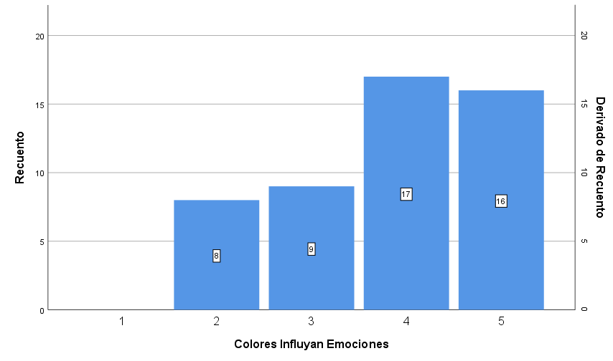
Figura 1. Colores que influyen en las emociones. Fuente: Elaboración propia.

En la primera barra, no se registró ninguna influencia en las emociones debido al cambio de gama de colores. En la segunda barra, ocho personas indicaron no experimentar influencia emocional ante este cambio. En contraste, en las dos últimas barras, 17 y 16 personas respectivamente manifestaron sentir una influencia significativa en sus emociones cuando se producía un cambio en la paleta de colores durante una película en estudio dentro del proyecto de investigación.

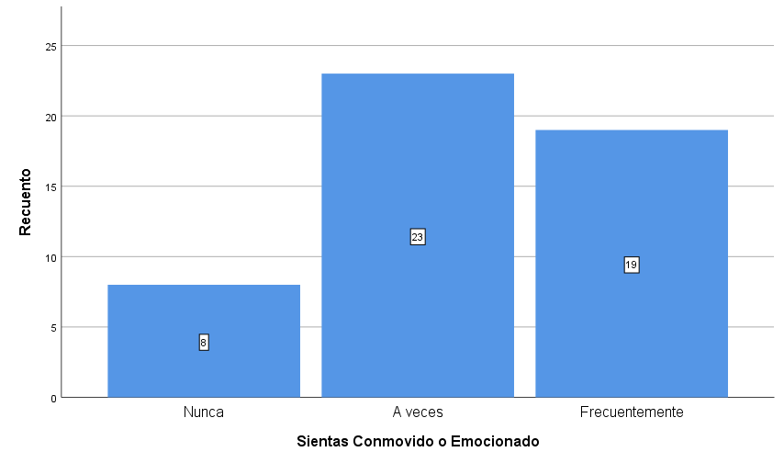
Figura 2. Conmovido y emocionado. Fuente: Elaboración propia.

En total, 8 personas indican siempre poder identificar notablemente los cambios de colores al ver una película. Además, 23 personas afirman con frecuencia ser capaces de identificar estos cambios, mientras que 19 personas indican que solo a veces logran reconocer cuándo los colores cambian durante una película.

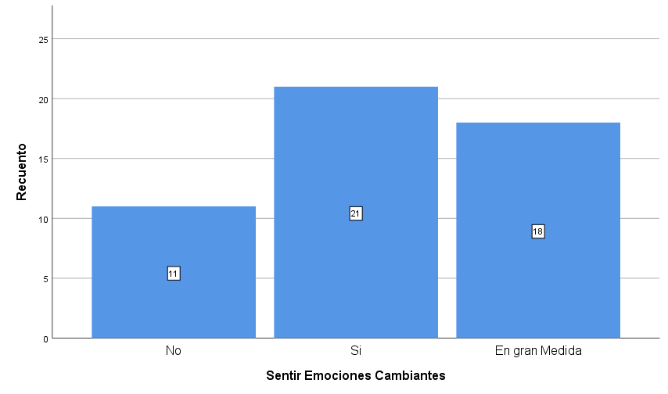
Figura 3. Sentir emociones cambiantes. Fuente: Elaboración propia.

El 42% (21 personas)manifestaron sentir cambios en sus emociones cuando los colores cambian en una película. Por otro lado, el 22% (11 personas), indicaron no experimentar esos cambios emocionales. Además, alrededor del 36% (18 personas) notaron que sus emociones cambiaron en gran medida al percibir cambios en la paleta de colores durante una película.

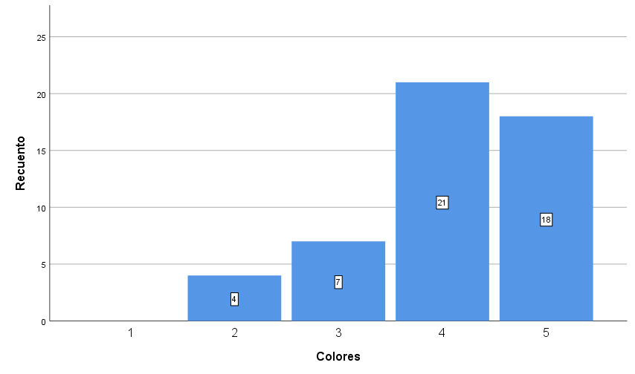
Figura 4. Colores. Fuente: Elaboración propia.

De las 50 personas encuestadas, 0 indicaron una asociación nula en cuanto a la capacidad de los colores en las películas para transmitir efectivamente emociones. Por otro lado, 4 expresaron una asociación media en este sentido. Además, 21 personas manifestaron una asociación fuerte con la transmisión de emociones a través de los colores en las películas. En contraste, 18 personas no perciben esta asociación, mientras que 7 personas no tienen una opinión clara sobre la relación entre los colores y la transmisión de emociones en el contexto cinematográfico.

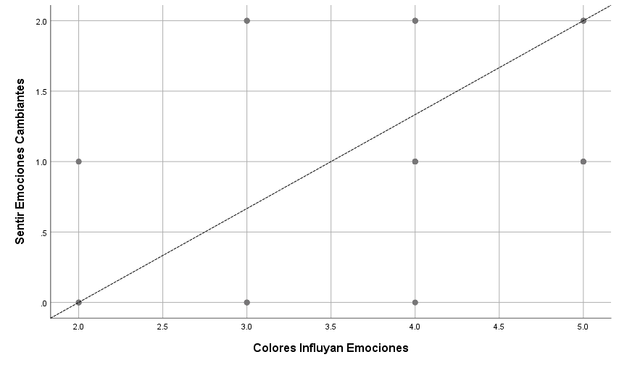
Figura 5. Diagrama de dispersión. Fuente: Elaboración propia.

En base a estos datos, se realizó la tabla de dispersión, en la cual se puede observar que arrojaron resultados ascendentes. Los cinéfilos muestran una percepción de cómo estos colores afectan las emociones durante una película, lo que indica que son conscientes de los cambios de colores y de si logran transmitir efectivamente los significados que se desean a través de dichos colores

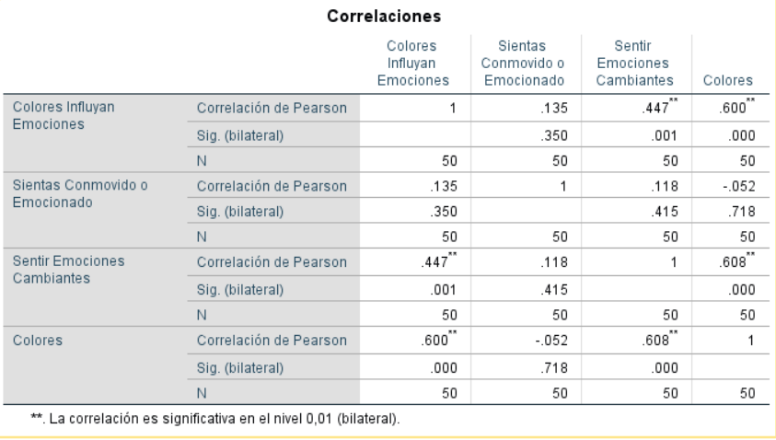
Figura 6. Tabla de correlación de tipo Pearson que involucra cuatro variables que consideramos fundamentales para analizar sus interrelaciones. Fuente: Elaboración propia.

En la Figura 6, se presenta a continuación una tabla de correlación de tipo Pearson que involucra cuatro variables que consideramos fundamentales para analizar sus interrelaciones. Se observa que estas variables presentan diversas correlaciones entre sí, todas superiores a cero. Específicamente, se destacan valores significativos, tales como 0.447, 0.600 y 0.608, indicativos de una asociación considerable.

Es relevante señalar que en algunos casos se obtiene un coeficiente de correlación igual a 1, lo cual evidencia una relación lineal positiva perfecta según la tabla de Pearson.

A partir de estas observaciones, se puede inferir que todas estas variables exhiben cierto grado de asociación, como lo revela la línea bilateral en la tabla. Este patrón sugiere una relación mutua entre las variables seleccionadas, respaldando la coherencia en la elección de dichas variables para el análisis.

IV. CONCLUSIONES
Este estudio cuantitativo descriptivo sobre la psicología del color en la cinematografía proporciona valiosa información sobre cómo los colores influyen en los espectadores y la manera de utilizarlos como herramientas. Además, de que esta puede contribuir a una comprensión más profunda de cómo los cineastas pueden manipular los colores para afectar a la audiencia.

La evaluación cumplió con los objetivos preestablecidos al inicio de la investigación pues de respuestas emocionales en la audiencia de los cines de la Ciudad de Mérida ha arrojado buenos resultados sobre la crucial influencia de la paleta de colores en la experiencia cinematográfica. Al comparar los distintos resultados, hemos logrado identificar patrones discernibles que desempeñan un papel vital en la configuración de las reacciones emocionales del público.

Este análisis revela no sólo la importancia de la elección cromática para establecer atmósferas y tonalidades específicas, sino también proporciona una visión esclarecedora sobre cómo los directores emplean los colores como herramienta narrativa y visual. Esta comprensión beneficia la creación de contenido y a también mejorar el análisis por parte del espectador, elevando así la calidad general de la experiencia cinematográfica en los cines de la Ciudad de Mérida.

RECOMENDACIONES
Es importante delimitar la investigación del proyecto, es importante centrar las ideas y no alejarse o expandirse de lo que se quiere investigar. Es importante tener en cuenta las variables de tu proyecto ya que con ellas facilitarán la realización de las secciones de su investigación. Solicitar retroalimentación de colegas o profesionales para obtener perspectivas adicionales y mejorar la calidad de tu investigación.

REFERENCIAS

Aboites, V., (2009). Some thoughts on the philosophy of color. Revista Mexicana de Física, 55(2),216-220.[fecha de Consulta 22 de Septiembre de 2023]. ISSN: 0035-001X. Recuperado de: https://www.redalyc.org/articulo.oa?id=57028304009

Acosta, Jiménez, W. A. (11 de agosto de 2016). El cine como objeto de estudio de la historia: apuestas conceptuales y metodológicas. Obtenido de Scielo: http://www.scielo.org.co/pdf/folios/n47/0123-4870-folios-47-00050.pdf

Espinosa Mijares Óscar . La infancia del cine, una revisión de la teoría cinematográfica de Siegfried Kracauer. Historia y Grafía [en líneaD]. 2011, (36), 41-77[fecha de Consulta 22 de
Septiembre de 2023]. ISSN: 1405-0927. Disponible en: https://www.redalyc.org/articulo.oa?id=58922186003

Garcia, J. (s.f.). Psicologia del color. Obtenido de camaleo: https://www.calameo.com/read/00731643855c5231331a1

Mainer Martín, A., (2014). Construyendo cine con el compositor Zbigniew Preisner. El Artista, (11),4-29.[fecha de Consulta 22 de Septiembre de 2023]. ISSN: . Recuperado de:
https://www.redalyc.org/articulo.oa?id=87432695001

Mercader Matínez, Y. (2012). El cine como espacio de enseñanza, producción e investigación. Distrito Federal, México.

Puerta Domínguez, S., (2016). DEL COLOR AL SENSORAMA. CINE E INDUSTRIA
CULTURAL. Revista Razón Crítica, (1),170-205.[fecha de Consulta 22 de Septiembre de
2023]. ISSN: 2500-7807. Recuperado de: https://www.redalyc.org/articulo.oa?id=645867488002

Sánchez-Ramos, M. E. (2016). La significación del color y su importancia para la divulgación de la ciencia. un enfoque cualitativo. Redalyc.org. https://www.redalyc.org/articulo.oa?id=31048483027

VÉLEZ, A., (2019). El lenguaje del color. Aplicación de la semiótica del colorcinematográfico en las aulas. Educación artística: revista de investigación, (10),313-327.[fecha de Consulta 22 de Septiembre de 2023]. ISSN: 1695-8403. Recuperado de: https://www.redalyc.org/articulo.oa?id=671971517022

ANEXO

CUESTIONARIO DIRIGIDO A LOS CINÉFILOS DE LOS CINES DE LA
ZONA PONIENTE Y ORIENTE DE MÉRIDA, YUCATÁN

Su participación en esta encuesta es esencial para nuestro proyecto y nos permitirá obtener información valiosa sobre cómo los colores en el cine influyen en sus emociones y percepciones. Queremos asegurarles que sus respuestas serán anónimas y se utilizarán exclusivamente para fines educativos y de investigación. No se compartirán con terceros ni se utilizarán con fines comerciales.
Agradecemos de antemano su colaboración y tiempo dedicado a esta encuesta. Sus opiniones son fundamentales para nuestro estudio y para el avance de la comprensión en el campo de la animación digital y efectos visuales en el cine.

1. En una escala del 1 al 5, donde 1 indica ninguna asociación y 5 indica una asociación fuerte.¿Qué tan consciente eres de que los colores en una película pueden influir en tus emociones?
a) 1 b)2 c)3 d)4 e)5
2. ¿Con qué frecuencia has notado que los colores en una película hacen que te sientas emocionado/a o conmovido/a?

a)Nunca b)A veces c)Frecuentemente
3. ¿Cuántas veces has observado cambios de colores notables en las películas que has visto?

a)Nunca b)A veces c)Frecuentemente d)Siempre
4. En una película, ¿cómo valoras la importancia de los cambios de colores para tu experiencia visual?

a) No importante b)Moderadamente importante c)Muy importante

5. ¿Qué colores y géneros de películas has llegado a asociar?
a) Rojo y Acción b)Verde y Naturaleza c)Morado y Fantasía d)Azul y Terror E) Amarillo y Suspenso

6. En una escala del 1 al 5, donde 1 indica ninguna asociación y 5 indica una asociación fuerte. ¿En qué medida asocias colores específicos con diferentes géneros de películas?

a) 1 b)2 c)3 d)4 e)5

7. En una escala del 1 al 5, donde 1 indica ninguna asociación y 5 indica una asociación fuerte. ¿Cuánto sabes sobre la teoría del color en el cine?
a) 1 b)2 c)3 d)4 e)5
8. ¿Te das cuenta de cómo la saturación de los colores puede afectar tu percepción de una película?

a)No b)regularmente c)siempre

9. ¿Has notado la combinación de colores en las películas?

a)nunca b)algunas veces c)siempre
10. ¿Estás familiarizado/a con el concepto de escalas cromáticas en el cine?

a) Si
b) No

11. ¿En qué medida las diferentes culturas y el contexto cinematográfico atribuyen significados específicos a los colores?

a)nunca b)algunas veces c)siempre

12. ¿Has notado el uso de colores como símbolos o metáforas en las películas que has visto? Si es así, ¿con qué frecuencia?

a)nunca b)algunas veces c)siempre

13. ¿Sientes que tus emociones han cambiado a medida que avanzaba la película?

a)No b)Sí c) En gran medida

14. En una escala del 1 al 5, donde 1 indica ninguna asociación y 5 indica una asociación fuerte. ¿Qué tan efectivamente crees que los colores en una película transmiten emociones?
a) 1 b)2 c)3 d)4 e)5

FOTOGRAFÍAS EN TRABAJO DE CAMPO



